SW、CAXA：BOM-ERP操作演示

1、SW建模

1.1、赋予模型材料
“设计树-材质-编辑材料”
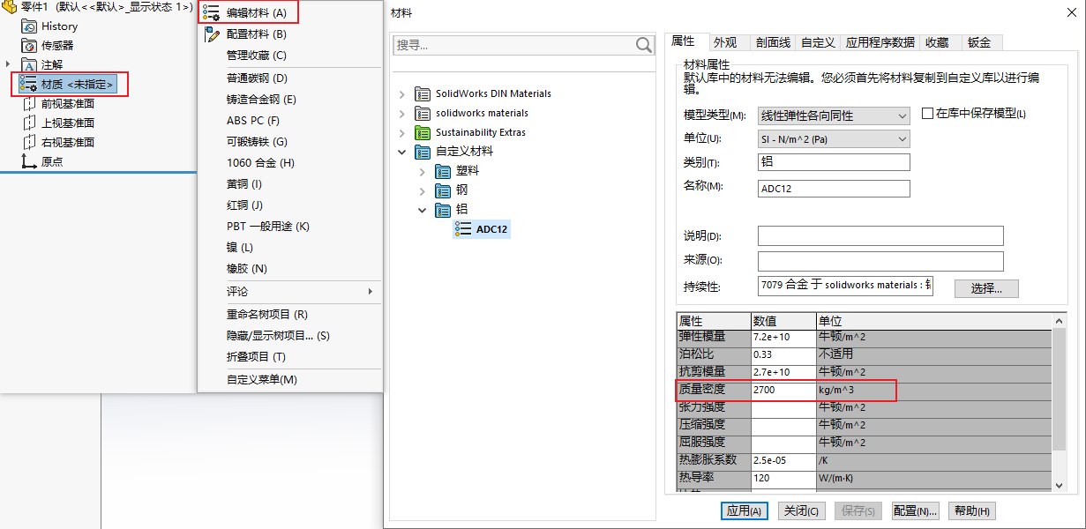
自定义材料时，质量密度会影响模型的理论重量

1.2、赋予模型属性参数
“文件-属性-属性名称选择-数值/文字表达填写or选择”
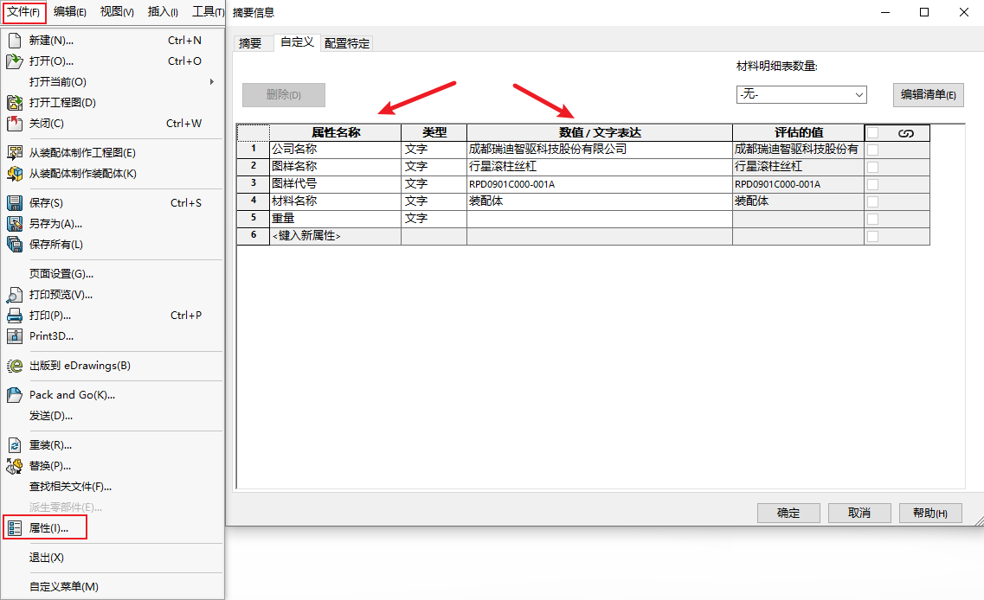
项目可根据需要定义

2、SW工程图

2.1、选择图纸模板
（根据需要定义）
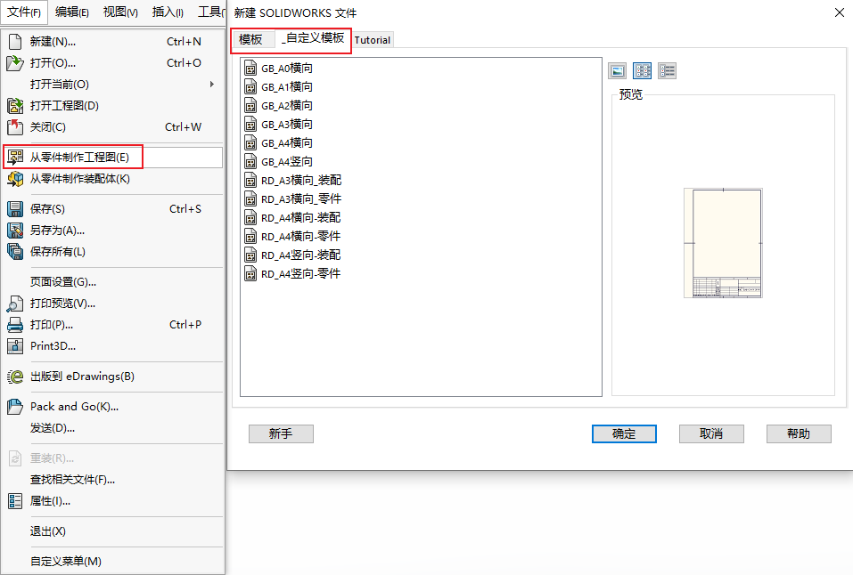

2.2、出工程图

2.3、材料明细表

2.3.1编制材料明细表
按上述1.2、2.1的操作，可将模型的属性关联到明细表中
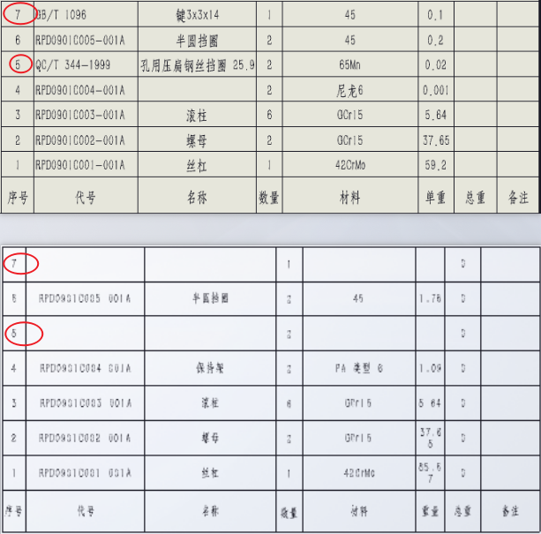
对比两图：序号5和7，上图关联了代号、名称、数量、材料、单重等属性参数，下图信息不全，需自己输入

2.3.2导出材料明细表
“右键明细表左上平移图标-另存为-选择名称、格式”
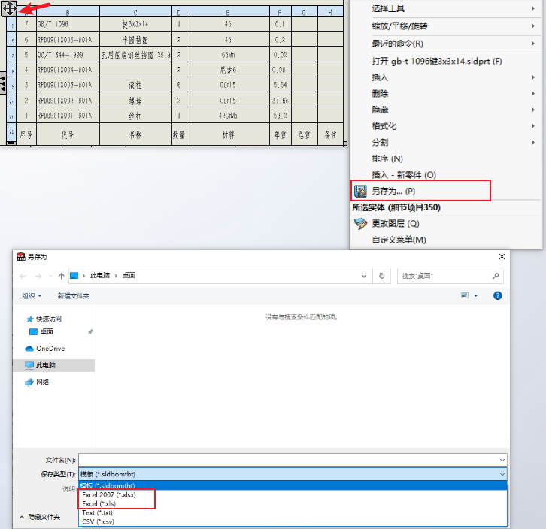
导出为BOM.EXCEL文件，可根据需要定义明细表的项目，用于导入我司ERP系统（这个操作我不是很清楚）
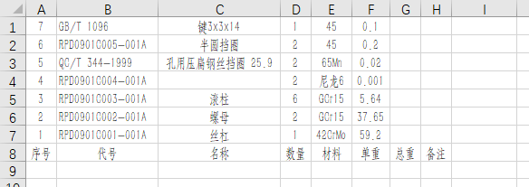

3、SW工程图导入CAXA

3.1、SW工程图导出为CAD格式文件
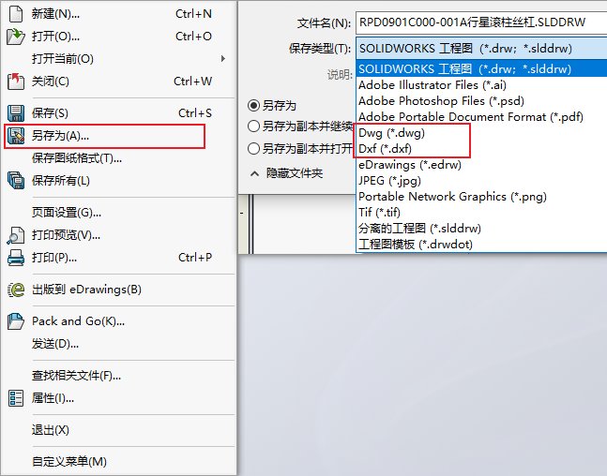
可用CAXA打开通用CAD格式文件

3.2、CAXA签字审批流程
单独定义签字模块的模板，SW工程图导入CAXA后，直接调入，即可进行CAXA图文档流程（没用过我司的图文档）
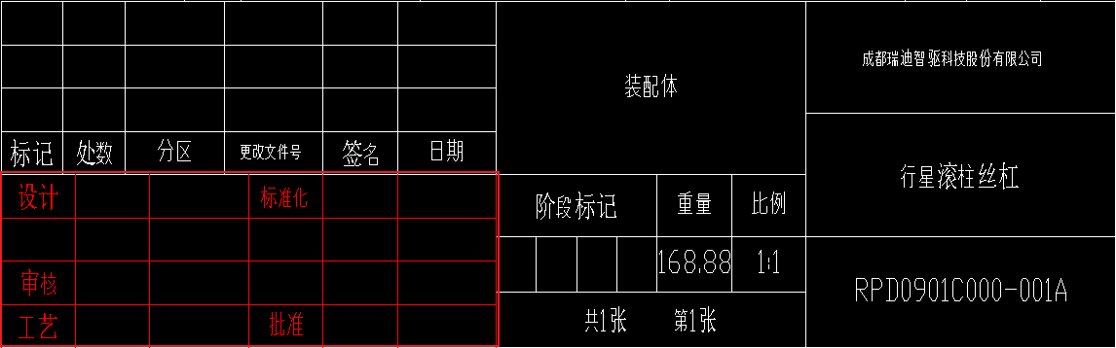

3.3、CAXA明细表导出EXCEL格式文件
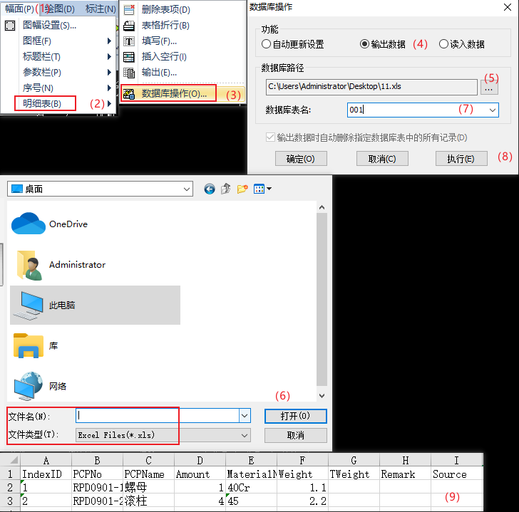

3.4、EXCEL导入CAXA明细表
